Министерство образования и науки Российской Федерации
Федеральное государственное автономное образовательное учреждение
высшего образования
Национальный исследовательский ядерный университет «МИФИ»
Саровский физико-технический институт – филиал НИЯУ МИФИ
Экономико-математический факультет
Кафедра философии и истории

XX студенческая конференция по гуманитарным и социальным наукам
IV студенческая конференция по социологии
«Институциональная среда и модернизация России»
7 декабря 2016 г.

Старость как социальная проблема.

Доклад:
студентов группы БЭК16Д
А.Солодовниковой (руководитель), А. Будашовой
Преподаватель:
кандидат исторических наук, доцент
О.В. Савченко

Саров-2016

Старость как социальная проблема.

Слайд1

Здравствуйте! Мы хотим представить вашему вниманию доклад на тему "Старость как социальная проблема".

Слайд2

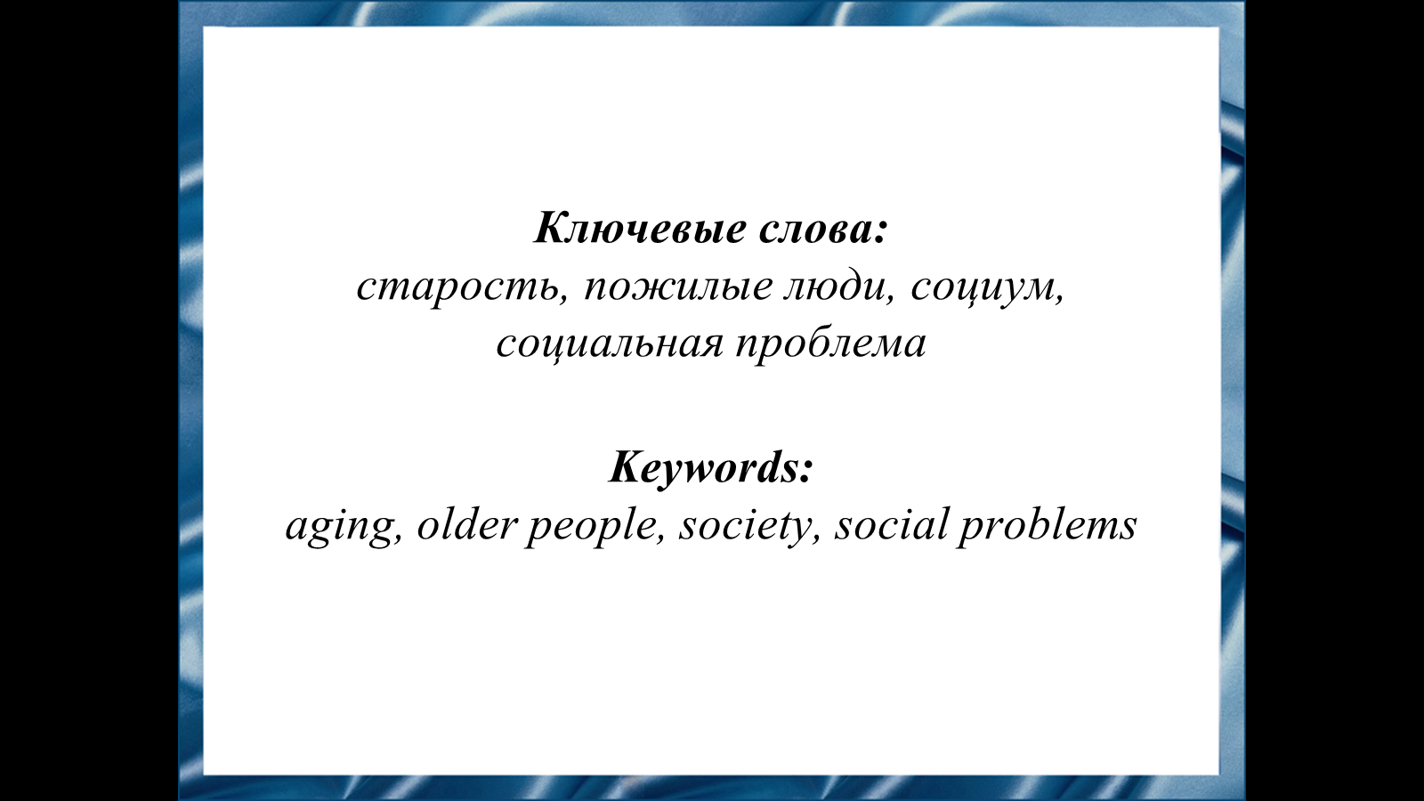

Люди старших возрастов рассматриваются мировым сообществом как позитивный фактор в процессе социального развития, а не бремя. Уважение к пожилым и забота о них, что всегда и везде являлось одним из немногих неизменных качественных характеристик человеческой цивилизации, отражают взаимозависимость между стремлением к самосохранению и сохранению человеческого общества, которая не в малой степени обусловило выживание и прогресс человечества. Важным компонентом является понимание того, что подготовка к старости должна начинаться в детстве и идти на протяжении всего жизненного цикла.

Слайд3

В процессе данного исследования, мы хотим показать, что жизнь пожилого человека может быть достойной.

Слайд4

Наша тема актуальна, потому что неприязненное отношение к пожилым закрепляется на последующих этапах развития общества вследствие противоречивости общественного бытия.

Слайд5

Мы предположили, что пожилые люди города Саров живут плохо.
Мы опросили 160 человек города Саров. Из них 70-мужчин и 90- женщин.

Слайд6

Как показал опрос, своей жизнью удовлетворено более трети (34%) пожилых граждан. Так, более половины (52%) граждан в возрасте от 50 до 59 лет заявляют, что их не устраивает жизнь, которую они ведут. Наряду с этим именно пожилые люди реже всего ожидают существенных перемен в своей жизни: около 60% опрошенных пенсионеров полагают, что через год будут жить не лучше и не хуже, чем сейчас. При этом пожилые граждане чаще других ожидают перемен к худшему (об этом говорят 19%) и реже надеются на лучшее (14%).

Слайд7

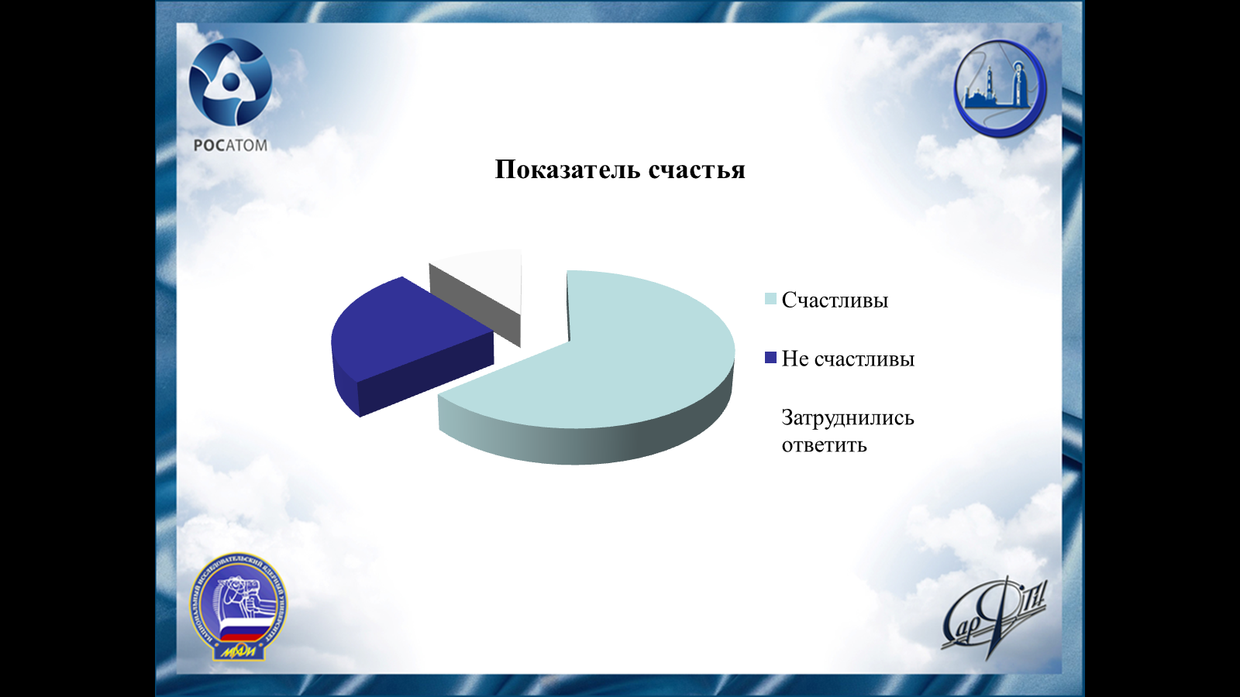

И вот парадокс: при том, что пенсионеры реже, чем граждане других возрастных групп, удовлетворены своей жизнью, большинство пожилых людей всё же заявили, что они счастливы. Об этом сказало 56–72% опрошенных старшего возраста.

Слайд8

Процесс старения в каждом человеке протекает индивидуально. Количество прожитых лет еще не определяет степень физической и социальной деятельности. Одни - в 70 лет не потеряли форму, другие - в 60 лет - «полная развалина». Главное - не применять ко всем один и тот же критерий. Однако, важно осознать, что пожилые люди - это возрастная группа, которая имеет социально-специфические особенности, потребности, интересы, ценностные ориентации.

Слайд9

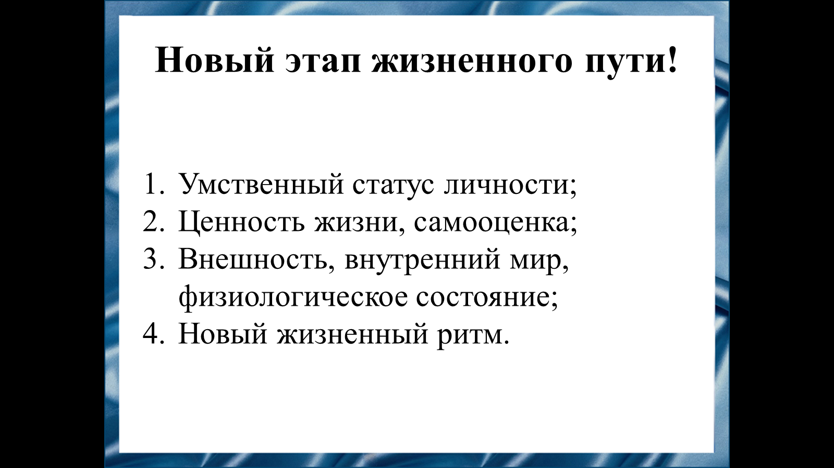

Материалы геронтологических исследований доказывают, что в пожилом возрасте умственный статус личности не снижается, а лишь изменяется и дополняется такими оттенками, как умеренность, рассудительность, осторожность, спокойствие. С возрастом повышается ощущение ценности жизни, изменяется самооценка. Пожилые люди меньше внимания уделяют своей внешности, больше - внутреннему миру и физиологическому состоянию. Возникает новый жизненный ритм.

Слайд10

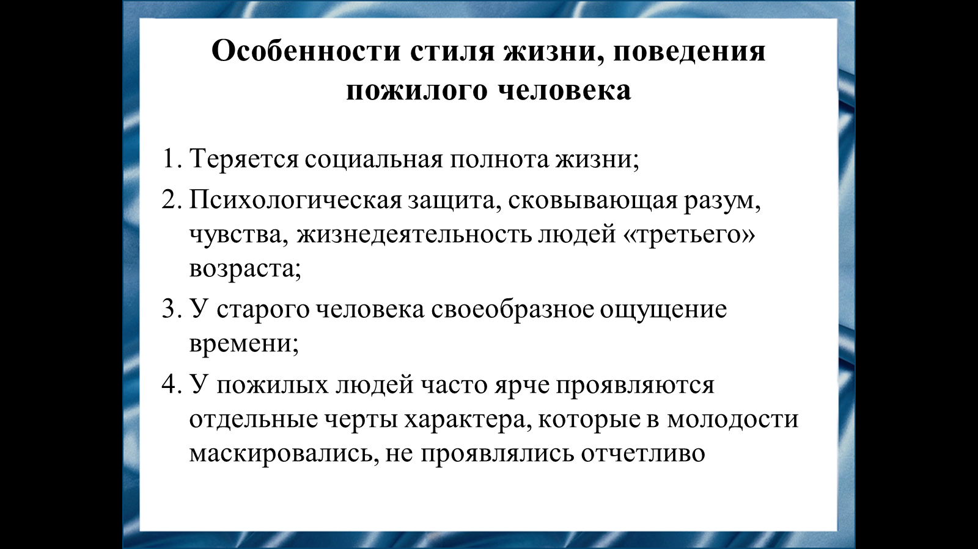

Исследования и повседневная практика показывают, что существуют некоторые характерные особенности стиля жизни, поведения пожилого человека. Прежде всего теряется социальная полнота жизни, ограничивается количество и качество связей с обществом, порой возникает самоизоляция от социального окружения. Во-вторых, психологическая защита, сковывающая разум, чувства, жизнедеятельность людей «третьего» возраста. Психологическая защита как свойство личности позволяет человеку организовать временное душевное равновесие. Но для пожилых людей порой такая защита приносит отрицательный эффект, так как приводит к стремлению избежать новой информации, иных обстоятельств жизни, отличных от сложившихся стереотипов. В-третьих, у старого человека своеобразное ощущение времени. Пожилой человек всегда живет в настоящем. Его прошлое, воспоминания, также как и будущее всегда с ним, в настоящем. Отсюда появляются такие черты как осторожность, бережливость, запасливость. В-четвертых, у пожилых людей часто ярче проявляются отдельные черты характера, которые в молодости маскировались, не проявлялись отчетливо. Такие черты как обидчивость, раздражительность, капризность, сварливость, жадность, вспыльчивость и др.

Слайд11

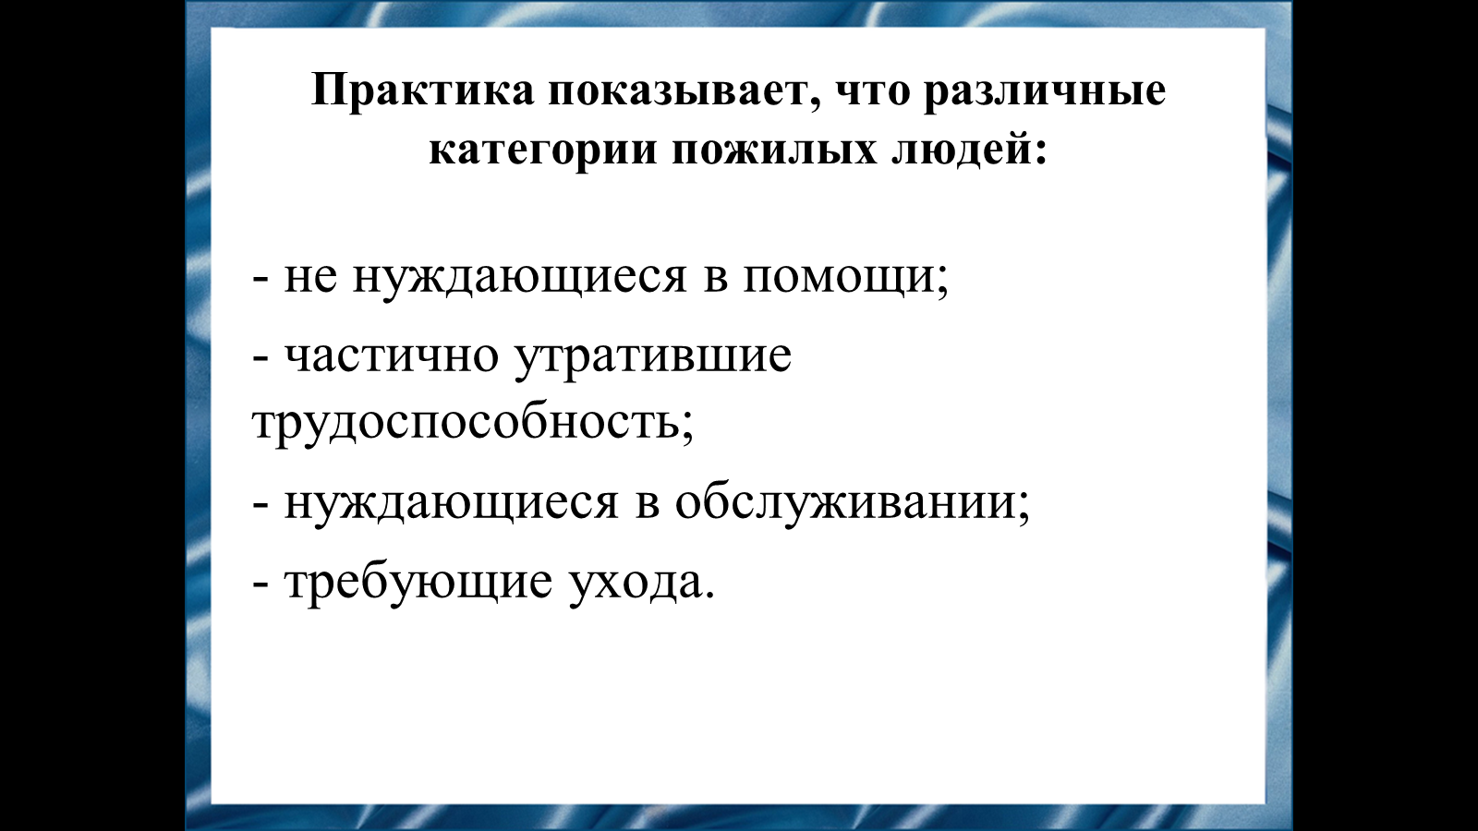

В зависимости от принадлежности к той или иной категории разрабатываются программы социальной помощи, выбираются методы и приемы работы с пожилыми людьми. Одним из основных принципов работы с пожилыми людьми является уважение к личности. Необходимо принимать клиента таким каков он есть со всеми достоинствами и недостатками. Профессиональная компетентность социального работника заключается в знаниях геронтологических и психологических особенностей возраста, учете, принадлежности клиентов к определенной социальной и профессиональной группе. Потребности, интересы, увлечения, мировоззрение, ближайшее окружение, жилищно- бытовые, материальные условия, уклад жизни клиентов дают возможность выбрать оптимальную технологию социальной помощи, грамотно определить проблему и путь ее решения. У пожилых людей должна быть сформирована надежда быть нужным людям, социуму, быть им уважаемым.

Слайд12

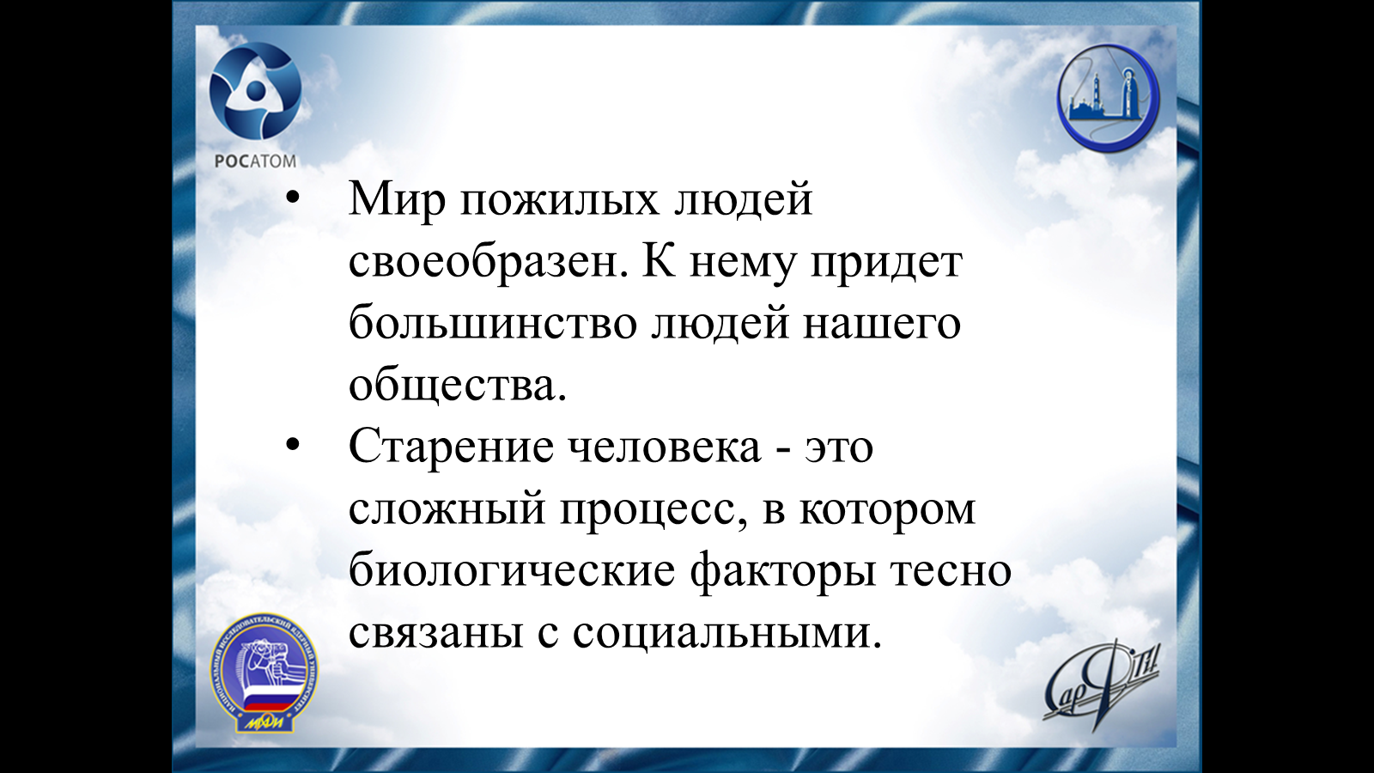

Старение человека - это сложный процесс, в котором биологические факторы тесно связаны с социальными. Среди этих факторов, в том числе психосоциальных, огромное значение приобретает положение стареющего человека в обществе, национальная политика государства в организации медицинской и социальной помощи пожилым людям. Психофизическое состояние пожилого человека во многом определяется гуманистическим отношением государства, общественных организаций и всех членов общества к ним. Проблемы, связанные со старостью, старением населения характерны для всех экономически развитых стран. Проблемы эти усугубляются нарастанием экономических трудностей, которые непосредственно отражаются на уровне социальной защиты пожилых людей.

Слайд13

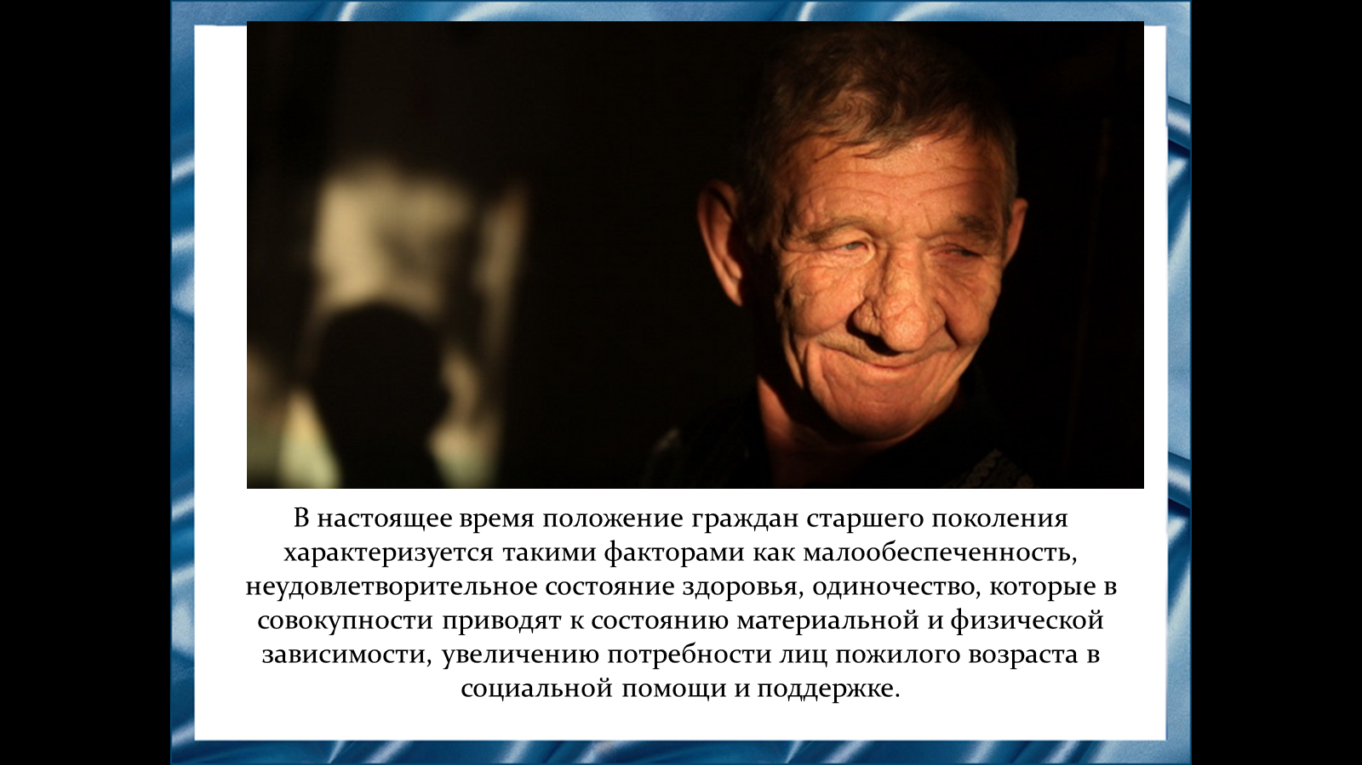

Поэтому приоритетные направления государственной политики в отношении граждан старшего поколения на ближайшую перспективу должны быть ориентированы на: обеспечение установленных законодательством Российской Федерации и Республики Татарстан экономических, социальных и правовых гарантий с целью создания условий для достойной жизни граждан старшего поколения; недопущения дальнейшего снижения уровня доходов лиц пожилого возраста; стимулирование социально-экономической активности граждан пожилого возраста, поощрение занятости, включая организацию профессиональной подготовки и переподготовки, создание условий для осуществления ими приносящей доход деятельности, всесторонней реализации внутреннего потенциала; развитие системы социального обслуживания населения; организации и внедрение новых форм и видов помощи социально незащищенным категориям населения; обеспечение большей доступности и улучшения качества медицинской помощи лицам пожилого возраста, организацию и развитие гериатрической помощи, расширение профилактического и реабилитационного направлений в медицинском обслуживании пожилых граждан; привлечение общественного внимания и формированию благоприятной социокультурной среды для пожилых членов общества

Слайд14

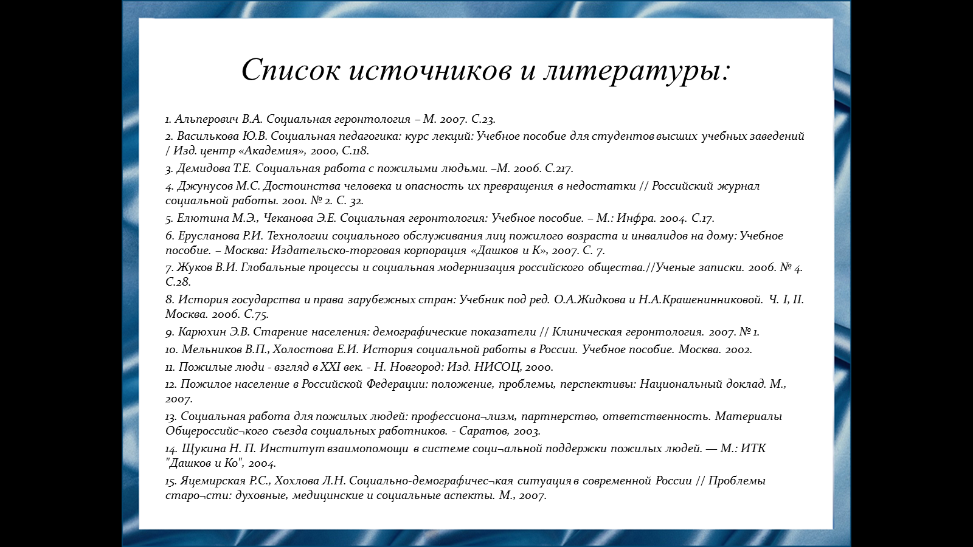

Список использованной литературы.

Слайд15

Спасибо за внимание!

